Zaproś najbliższych na piknik!
PRZEPISY na udane spotkanie na świeżym powietrzu

Piękna, słoneczna, wakacyjna pogoda wprost zachęca do spędzania czasu na świeżym powietrzu. Jeżeli więc w najbliższym czasie planujemy spotkanie z rodziną lub znajomymi, zaprośmy ich na wspólny piknik na świeżym powietrzu! Wystarczy kocyk, odrobina zieleni dookoła i kosz smakołyków. Wyjątkowo pyszna atmosfera gwarantowana!

Smakowite kąski
Przygotowując menu na nasz piknik, powinniśmy sięgnąć po przepisy na te dania, które łatwo będzie nam zjeść poza domem – najlepiej w kilku gryzach, bez użycia sztućców. Taką wyjątkowo łatwą do przyrządzenia potrawą będzie tortilla. Ta z wędzonym łososiem będzie nieco bardziej wykwintna, ale także wyjątkowo smaczna. Z pewnością warto wypróbować!
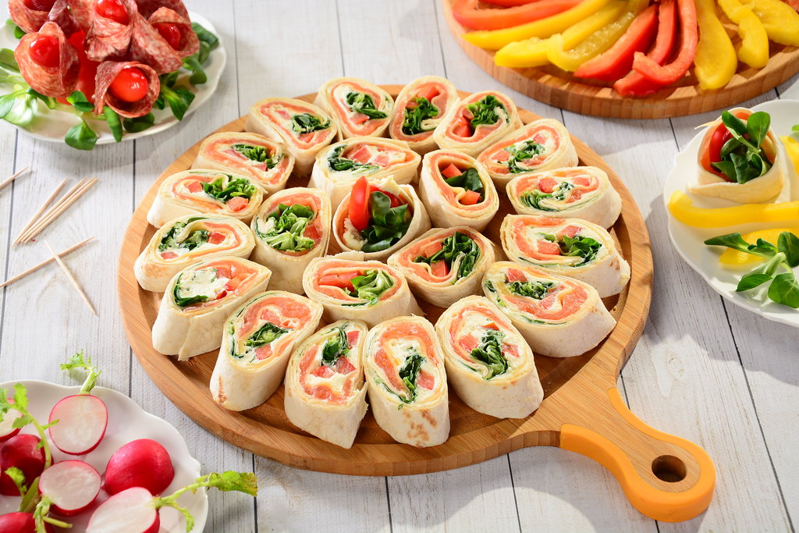Tortille z łososiem
Składniki:
- 4 tortille
- 300 g wędzonego łososia w plastrach
- 1 czerwona papryka
- 100 g sałaty: roszponki lub rukoli
- 8 plastrów żółtego sera
- 250 g sera typu feta
- 50 g Delmy Maślany smak 80% tłuszczu

Przygotowanie:
- Ser feta rozgnieć widelcem i utrzyj z Delmą Maślany smak 80% tłuszczu na gładką masę.
- Paprykę umyj, usuń gniazda nasienne i pokrój w paski. Sałatę umyj i osusz.
- Tortille ułóż na stole i posmaruj dość grubo przygotowaną masą.
- Na połowie każdej tortilli ułóż plastry łososia, na nich plastry sera, pokrojoną paprykę i sporą garść sałaty.
- Tortille zwiń ciasno w rulony, a następnie pokrój na 2-3 centymetrowe plastry.

Wytrawne babeczki
Pyszne babeczki – tym razem w wersji wytrawnej – przygotujemy w mgnieniu oka. Wystarczy dodatek kilku składników, by smakowały (i wyglądały!) wyśmienicie. To idealny sposób na prostą do przyrządzenia potrawę, która na pewno zachwyci podniebienia wszystkich piknikowiczów.
Tartaletki z pomidorami
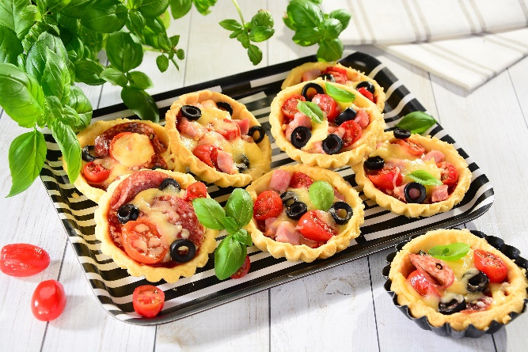
Składniki:
ciasto:
- 300 g mąki pszennej
- 150 g Delmy Maślany smak 80% tłuszczu
- 1 jajko
- szczypta soli
nadzienie:
- garść mini pomidorków
- kilka czarnych oliwek
- 50 g szynki w kawałku
- 50 g salami w plasterkach
- 50 g sera mozzarella
- 50 g sera żółtego
- ketchup
dodatkowo:
- foremki do tartaletek

Sposób przygotowania:
- Foremki do tartaletek posmaruj cienko Delmą Maślany smak i oprósz mąką.
- Do miski włóż: pozostałą mąkę, sól, Delmę Maślany smak i jajko, wymieszaj mikserem (jeśli masa jest zbyt sucha, dodaj łyżkę lub dwie zimnej wody).
- Ciasto przełóż na podsypany mąką stół, szybko zagnieć i rozwałkuj na placek grubości 3-4 mm. Następnie wytnij z niego kółka o średnicy nieco większej niż średnica foremek. Ciastem wylep dno i boki foremek. Nakłuj wykałaczką.
- Foremki z ciastem włóż do nagrzanego do 180 st. C piekarnika i piecz około 10 minut.
- Ser żółty zetrzyj na tarce, mozzarellę i szynkę pokrój w kostkę. Pomidorki pokrój na połówki, oliwki w plastry. Podpieczone ciasto posmaruj ketchupem i włóż do środka wędlinę, pomidory i oliwki. Posyp serami.
- Wstaw ponownie do piekarnika i zapiekaj kolejne 15 minut.

Muffinkowo – paprykowo!
Innym świetnym pomysłem na przygotowanie pysznej przekąski, idealnej na piknik na świeżym powietrzu, będzie przepis na muffinki. Te w wersji wytrawnej, z dodatkiem papryki, smakować będą znakomicie. Do dzieła!

Mini muffinki z papryką

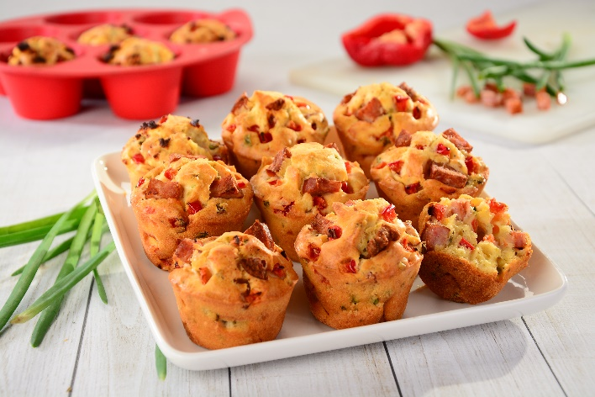
Składniki:
- 200 g mąki pszennej
- 1 łyżeczka proszku do pieczenia
- ½ szklanki mleka
- 2 jajka (M)
- 1 mała czerwona papryka
- 1 cebulka dymka ze szczypiorem
- 100 g cienkiej kiełbasy lub szynki
- Delma Maślany smak 80% tłuszczu
- sól, pieprz, oregano

Przygotowanie:
- Paprykę umyj, usuń gniazda nasienne i pokrój w kostkę razem z cebulką. Kiełbasę lub szynkę również pokrój w kostkę.
- 80 g Delmy Maślany smak 80% tłuszczu roztop w rondelku. W misce wymieszaj mąkę pszenną z proszkiem do pieczenia, jajkami i mlekiem, dodaj szczyptę soli, pieprzu, łyżeczkę oregano i przestudzoną Delmę Maślany smak 80% tłuszczu. Do otrzymanej masy wrzuć warzywa i pokrojoną kiełbasę, wymieszaj.
- Foremki do mini muffinek posmaruj cienko Delmą Maślany smak 80% tłuszczu i włóż do środka przygotowaną masę. Muffinki wstaw do nagrzanego do 180 st. C piekarnika i piecz 25-30 minut.

Kontakt prasowy:

Klaudia Kuźma Joanna Szałasz
account executive specjalista public relations
e-mail: klaudia.kuzma@yellowcups.pl e-mail: joanna@yellowcups.pl
tel.: +48 537 263 452 tel.: +48 536 410 824

